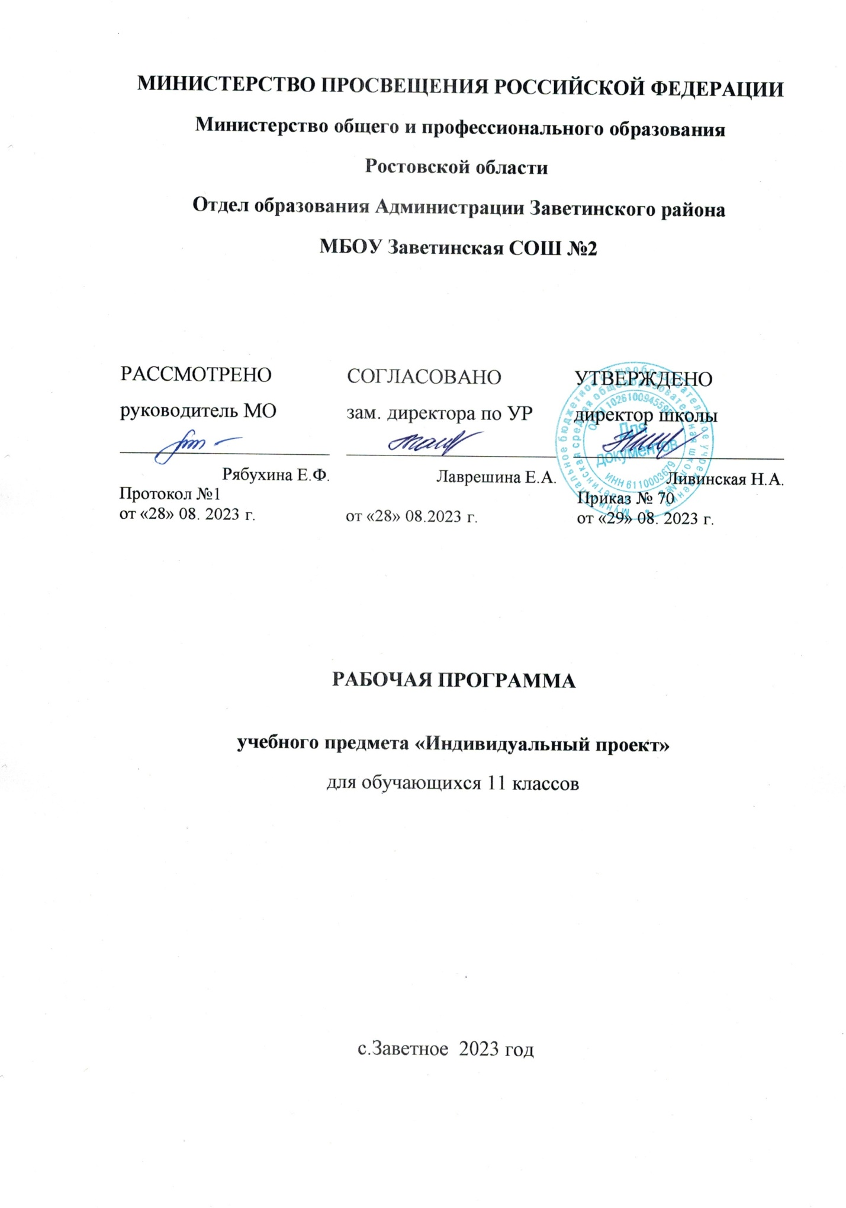

Пояснительная записка

Данная рабочая программа разработана в соответствии с:
-Федеральным государственным общеобразовательным стандартом среднего общего образования, утвержденного Приказом Минобразования РФ от 17.05.2012 года № 413;

-Рабочей программы курса «Индивидуальный проект» составлена на основе ООП СОО, авторской программы М.В. Половковой «Индивидуальный проект» и учебного пособия «Индивидуальный проект» 10- 11 классы: учебное пособие для общеобразовательных организаций / М.В. Половкова, А.В.Носов, Т.В. Половкова, М.В. Майсак. – 2-е изд. – М. : Просвещение, 2020 г.;
-Положения «О структуре, порядке разработки и утверждения рабочих программ учебных предметов, курсов, дисциплин (модулей) и дополнительных общеразвивающих программ муниципального бюджетного общеобразовательного учреждения Заветинской средней общеобразовательной школы № 2» от 22.08.2019 г.;
-Календарным учебным графиком на 2023-2024уч.год – приказ № 67 от 24.08.2023 г.;
-Учебным планом на 2023-2024уч.год - приказ № 67 от 24.08.2023 г.
Место учебного предмета в учебном плане
Программа рассчитана на 1 час в неделю (34 недели – 34 часа), в соответствии с учебным планом МБОУ Заветинской СОШ № 2 на 2023-2024 учебный год (приказ № 67 от 24.08.2023 г.) Фактически по учебно-годовому графику школы – 34 недели, что в год составляет 33 часа.
Планируемые предметные результаты освоения учебного предмета
знать/понимать:
-биосоциальную сущность человека, основные этапы и факторы социализации личности, место и роль человека в системе общественных отношений;
-тенденции развития общества в целом как сложной динамической системы, а также важнейших социальных институтов;
-необходимость регулирования общественных
-социальных норм, механизмы правового регулирования;
-особенности социально-гуманитарного познании;
уметь:
-характеризовать основные социальные объекты, выделяя их существенные признаки, закономерности развития;
-анализировать информацию о социальных объектах, выделяя их общие черты и различия, устанавливать соответствия между существенными чертами и признаками изученных социальных явлений и обществоведческими терминами и понятиями;
-объяснять причинно-следственные и функциональные связи изученных социальных объектов (включая взаимодействие человека и общества, важнейших социальных институтов общества и природной среды, общества и культуры, взаимосвязи подсистем и элементов общества);
-раскрывать на примерах изученные теоретические положения и понятия социально-
экономических и гуманитарных наук;
-осуществлять поиск социальной информации, представленной в различных знаковых системах;
⁻извлекать из неадаптированных оригинальных Текстов знания по заданным темам; систематизировать, анализировать и обобщать неупорядоченную социальную информацию; различать в ней факты и мнения, аргументы и выводы;
-оценивать действия субъектов социальной жизни, включая личности, группы, организации с точки зрения социальных норм, экономической рациональности;
-формулировать на основе приобретенных обществоведческих знаний собственные суждения иаргументы по определенным проблемам;
-подготовить устное выступление, творческую работу по социальной проблематике;
-применять социально-экономические и гуманитарные знания в процессе решения познавательных задач по актуальным-социальным проблемам;
использовать приобретенные знания и умения в практической деятельности и повседневной жизни для:
-успешного выполнения типичных социальных ролей, сознательного взаимодействия с различными социальными институтами;
-совершенствования собственной познавательной деятельности;
-критического восприятия информации, получаемой в межличностном общении и в массовой коммуникации, осуществления самостоятельного поиска, анализа и использования собранной социальной информации;
решения практическихжизненныхпроблем, возникающих в социальной деятельности;
-ориентировки в актуальных общественных событиях и процессах; определения личной и гражданской позиции;
-предвидения возможных последствий определенных социальных действий;
-оценки происходящих событий и поведения людей с точки зрения морали и права;
-реализации и защиты прав человека и гражданина, осознанного выполнения гражданских обязанностей.

Содержание курса
«Индивидуальный проект» 11 класс (33 ч)
Модуль 1. Культура исследования и проектирования.
Знакомство с современными научными представлениями о нормах проектной и исследовательской деятельности, а также анализ уже реализованных проектов.
Модуль 2. Самоопределение.
Самостоятельная работа обучающихся с ключевыми элементами проекта.
Модуль 3. Замысел проекта.
Понятия «проблема» и «позиция» в работе над проектом. Выдвижение и формулировка цели проекта.
Модуль 4. Условия реализации проекта.
Анализ необходимых условий реализации проектов и знакомство с понятиями разных предметных дисциплин.
Модуль 5. Трудности реализации проекта.
Переход от замысла к реализации проекта. Освоение понятий: жизненный цикл проекта, жизненный цикл продукта (изделия), эксплуатация, утилизация.
Модуль 6. Предварительная защита и экспертная оценка проектных и исследовательских работ.
Позиция эксперта. Предварительная защита проектов и исследовательских работ, подготовка к взаимодействию с экспертами.
Модуль 7. Дополнительные возможности улучшения проекта.
Технология как мост от идеи к продукту. Освоение понятий: изобретение, технология, технологическая долина, агротехнологии.

Итоговая презентация, публичная защита индивидуальных проектов.

Календарно – тематическое планирование курса

№п/п | Наименование раздела, тема урока | Кол-во часов | Дата | Примечание (скорректированная дата)
Модуль 4. Условия реализации проекта (8 ч)
1-2 | Планирование действий – шаг за шагом по пути к реализации проекта. | 2 | 04.09  11.09
3-4 | Источники финансирования проекта. | 2 | 18.09  25.09
5-6 | Сторонники и команда проекта. | 2 | 02.10  09.10
7-8 | Модели управления проектами. | 2 | 16.10  23.10
Модуль 5. Трудности реализации проекта (10 ч)
9-10 | Переход от замысла к реализации проекта. | 2 | 13.11  20.11
11-12 | Риски проекта | 2 | 27.11  04.12
13-14 | Практическое занятие. Анализ проектного замысла«Завод по переработке пластика» | 2 | 11.12  08.12
15-16 | Практическое занятие. Анализ проектного замысла«Превратим мусор в ресурс» | 2 | 25.12  15.01
17-18 | Практическое занятие. Анализ проектного замысла: туризм и краеведение. | 2 | 22.01  29.01
Модуль 6. Предварительная защита и экспертная оценка проектных и исследовательских работ (6 ч)
19 | Позиция эксперта. | 1 | 05.02
20 | Критерии анализа и оценивания проектной работы. | 1 | 12.02
21-22 | Оцениваем проекты сверстников: проект «Разработка портативного металлоискателя». | 2 | 19.02  26.02
23-24 | Оценка начального этапа исследования | 2 | 04.03  11.03
Модуль 7. Дополнительные возможности улучшения проекта (7 ч)
25-26 | Технология как мост от идеи к продукту | 2 | 18.03  01.04
27 | Видим за проектом инфраструктуру. | 1 | 08.04
28-29 | Опросы как эффективный инструмент проектирования | 2 | 15.04  22.04
30 | Возможности социальных сетей. Сетевые формы проектов | 1 | 27.04
31 | Оформление и предъявление результатов проектной и исследовательской деятельности | 1 | 06.05
Модуль 8. Презентация и защита индивидуального проекта (2 ч)
32 | Презентация и защита индивидуального проекта | 1 | 13.05
33 | Презентация и защита индивидуального проекта | 1 | 20.05

